学生端-操作说明：
1、学生登录一体化教务管理服务平台（网址：https://ss.bnu.edu.cn/www/dd/home/index/r_py_jyjx_nlkh，用户名及密码与数字京师信息门户登录信息一致） 进入报名页面，查看“操作说明”，点击“我已阅读”，进入报名页面。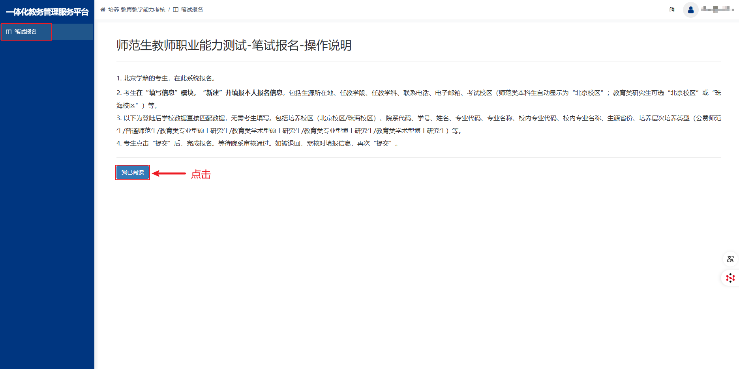
2、进入“笔试报名”页面后，点击“新建”填报学生报名信息，包括生源地详细信息（具体到区/县）、任教学段、任教学科、考试校区（师范类本科生自动显示为“北京校区”；教育类研究生可选“北京校区”或“珠海校区”）等。注：学段和学科必须与学院过程性考核方案中的学科学段一致，否则无法参加考试，后果由考生自行承担。填写完毕，确认信息无误，点击“保存”。
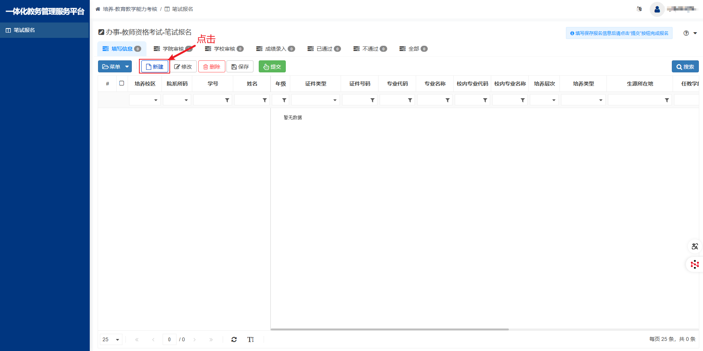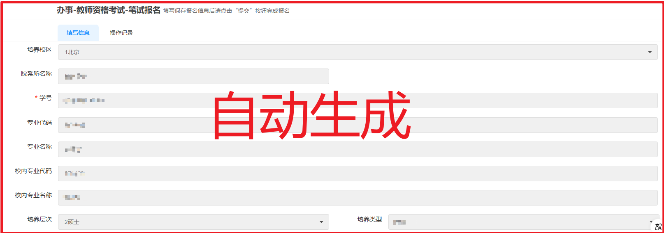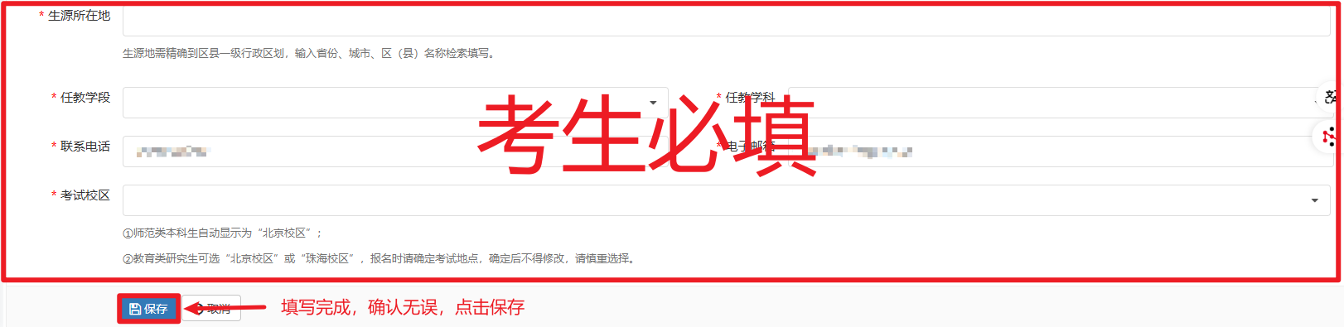
3、点击“保存”后，返回到报名页面，点击“提交”，完成报名，等待院系及学校审核。
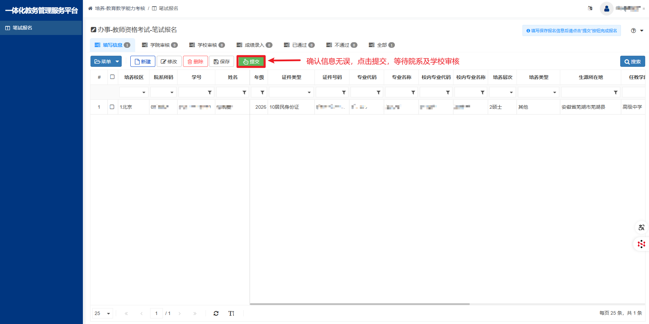

4、学校审核通过后，可在“审核状态”查看报名审核结果，进入到“成绩录入”阶段即为笔试报名成功。注：考生时刻注意报名情况，审核退回需及时修改再次提交，避免错过报名时间。
5、笔试考试结束后，学生可查询笔试合格情况，“已通过”为成绩合格，“不通过”为成绩不合格。

